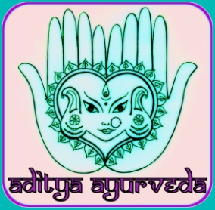

Stage de massage ayurvédique du dos :

Le massage du dos est un massage important et très apprécié puisqu’il permet de relâcher les tensions qui s’accumulent en premier lieu et principalement dans cette zone du corps.
Il va permettre de décontracter les muscles, dénouer les tensions, redonner de la souplesse à la colonne vertébrale, donc de détendre profondément.
Etant donné qu’en ayurvéda, nous prenons en compte la personne dans sa globalité, le massage aura une action au-delà du corps physique ; des nœuds émotionnels peuvent être détendues, la circulation énergétique améliorée, et le mental plus apaisé.
Il est donc possible d’apporter un grand bien-être grâce à ce massage, qui est accessible au plus grand nombre.
Tout le monde peut apprendre le massage du dos ; que l’on soit déjà masseur et que l’on souhaite connaître une autre façon d’appréhender son massage, ou apprendre d’autres protocoles, ou que l’on soit débutant et que l’on souhaite simplement faire du bien à ses proches.
Je vous propose de vous enseigner un protocole de massage à l’huile, clair et efficace.
Quelques notions sur l’ayurvéda, la philosophie indienne et l’utilisation des huiles de massage seront évoquées pendant cette journée.
J’oriente toujours mon enseignement sur l’écoute de l’autre, le respect et la bienveillance.
L’apprentissage se fait en binôme : l’un est masseur, l’autre massé, puis on inverse. Vous êtes donc, tour à tour masseur pour bien apprendre les gestes justes, puis massé pour ressentir le massage.
Le massage du dos s’apprend au sol mais peut se pratiquer sur table (les personnes qui ont des difficultés à masser au sol pourront le pratiquer directement sur table).
Ce qu’il faut apporter :
- De l’huile de sésame biologique
- Un petit flacon en plastique pour mettre l’huile pour le massage
- Une grande serviette ou un drap pour mettre sous votre corps
- Une autre grande serviette ou un drap pour vous recouvrir
- Du papier absorbant
- De quoi prendre des notes (papier et stylo. Pas de vidéo, ni de photo)
Pour le massage, il faut porter des vêtements confortables, qui ne craignent pas l’huile.
Les ongles doivent être courts.
Les horaires : de 9h30 à 12h30 et de 14h à 17h30. La pause du repas est libre.

Aditya Ayurveda, 58 avenue Darcy 17750 Etaules, www.aditya-ayurveda.com, tel : 06 60 46 53 43

